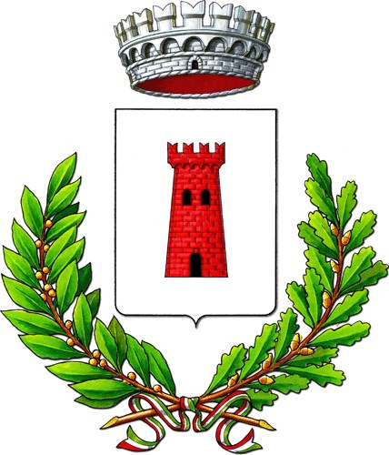
COMUNE DI TAVOLETO
Provincia di PESARO e URBINO
P.le San Vincenzo, 2 - CAP 61020

CHIUSURA STRADA PROVINCIALE N. 138 PER GARA CICLISTICA

SI INFORMA CHE GIOVEDI’ 3 SETTEMBRE 2020

TRANSITERA’ LA MANIFESTAZIONE CICLISTICA “COPPI E BARTALI”

DALLE ORE 11.30 ALLE ORE 12.40 CIRCA LUNGO LA SP. N. 138 DA MONTEALTAVELLIO DIREZIONE AUDITORE CASININA

IL TRANSITO SARA’ VIETATO

E’ DIVIETO IMPEGNARE LA CARREGGIATA ONDE CONSENTIRE IL TRANSITO DELLA GARA IN MASSIMA SICUREZZA.

Gli orari potranno subire modifiche e comunque bisognerà attendere la riapertura del varco da parte degli operatori autorizzati

Il Sindaco
Pompei Stefano

